

Andmepõhisus Harku valla personalitöös

Harku valla kogemus aitab kaasa, et personalijuhtimise eesmärgistamisel ja personalitöös arvestataks ümbritsevast keskkonnast tulenevate võimaluste ja piirangutega ning organisatsiooni enda eripärade ja hetkeolukorraga.
ALGUS JA EESMÄRK
Harku valla arengukava koostamisel oli kohe alguses dilemma, kas ja kui palju tuua ametiasutuse suundasid valla arengukavasse. Töörühma arutelu käigus jõudsime tõdemusele, et ilma kvalifitseeritud ja tööle pühendunud spetsialistideta ei suuda omavalitsus maksimeerida elanike heaolu. Seetõttu oli oluline markeerida ja hinnata organisatsiooni (eelkõige personali) hetke olukorda valla arengukavas, et mõista paremini meie kitsaskohti mida aja jooksul peab parendama. Lisaks pidi süsteem olema selline, et see on seiratav iga-aastaselt, et mõista, kas juhtimisotsused ajas parandavad tulemusi.
MIDA JA KUIDAS TEGIME
Kõige suurem väljakutse oli ise aru saada ja näidata ka juhtidele, kus meil on arenguruumi ja milles oleme tugevad. Seda soovisime teha mitte lihtsalt tunnetuslikult, vaid andmete abil. Oluline oli andmeanalüüsi juures see, et pidi jõudma järelduseni, kas saadud tulemus on hea, halb või keskmine. Et mitte leiutada jalgratast, siis võtsime aluseks lihtsustatud kujul minuomavalitsus.ee metoodika. Neil on 10ne palline hindamisskaala, meil 5-palline; kui minuomavalitsus.ee skaala jaguneb sisemiselt kolmeks: baas, edasijõudnud ja eeskujulikuks tasemeks, siis meil viieks: väga halb kuni väga hea. Meie jaoks oli oluline aru saada, kas mõõdetav kriteerium on ületanud punase (halb) või rohelise (hea) joone või on olukord hoopiski kriitiline (väga halb) ning tegutsemise vajadus põletav.
Mõte hea, kuid mida mõõta? Ehk kas meil on kuskil „kirjas“ need olulised väärtused mida mõõtma peaks? Kui ise varem mõtestatult antud teemaga tegelenud pole, siis võib vaadata, mida teised hindavad. Taas oli alustuseks hea võtta šnitti minuomavalitsus.ee-st. Kiirelt saime aru, et me ei saa päris üks-ühele metoodikat rakendada, sest me võrdleme end võrreldamatutega. Kitsendasime ringi ja keerasime hindamiskriteeriumitele vunki juurde, kuid ka siis koostöös personalijuhiga jõudsime järeldusele, et tegelikkuses kasutame teisi andmeid ja metoodikaid. Et paremini aru saada, millest ma räägin, siis siia üks näide töötasudest.
Palka ei saa kunagi keegi piisavalt, alati võiks seda rohkem olla, kuid uuringud on näidanud, et +/- 10% konkureerivast töötasust on see, kus töötajad veel ei mõtle töökoha vahetusest. Seega tagamaks hea spetsialisti olemasolu on üheks oluliseks komponendiks hoida tasu konkurentsivõimelisena.
Tabel 1. Võrreldavate omavalitsuste ametnike keskmine tasu aastal 2022 (allikas: minuomavalitsus.ee)
Omavalitsus | Ametnike töötasud | Ametnike arv | Keskmine tasu | Osakaal keskmisest
Harku vald | 1 121 723 | 37 | 2532 | 100%
Kiili vald | 518 029 | 18 | 2460 | 97%
Rae vald | 1 393 752 | 46 | 2535 | 100%
Saku vald | 921 400 | 31 | 2505 | 99%
Saue vald | 1 816 313 | 63 | 2416 | 96%
Viimsi vald | 2 126 589 | 67 | 2652 | 105%
Kokku | 7 897 804 | 260 | 2527

Minuomavalitsus.ee on püüdnud seda mõõta, kuid teeb seda ainult ametnike tasandil. Kuid omavalitsustes on ametnike ja töötajate suhe ca 50/50 (Harku valla näitel) ning meie jaoks oli oluline hinnata kogu ametiasutust. Lisaks on Harku Vallavalitsus hinnanud oma teenistuskohad tööperede loogika alusel ning kasutab töötasu võrdluseks avaliku teenistuse palgauuringust Tallinn-Harjumaa keskmist töötasu. Ehk minuomavalitsus.ee andmestik on küll hea ja Harku valla tulemus suurepärane, kuid meie jaoks mitte piisav. Seetõttu kohandasime metoodikat, mis vastab meie vajadustele – kvalifitseeritud teenistujate töötasu vastab palgauuringu Tallinn-Harjumaa mediaantasemele ning see hõlmab kõiki teenistujaid.
Tabel 2. Harku valla teenistujate vastavus kvalifikatsioonile ja tööpere mediaantöötasule 2022.a
Teenistujate arv | Sh kvalifitseeritud | Töötasu mediaanil või sellest kõrgem | Mediaantasu ja seda ületavat tasu saavate teenistujate osakaal
69 | 63 | 36 | 57%

Saadud tulemusi vastandades uuringu tulemustega pidime tõdema, et olukord pole nii suurepärane nagu paistis esimeses tabelis. Tulemus, et 57% teenistujate töötasu vastab või ületab mediaantulemust, oli halvas mõttes üllatav. Kuid kus paikneb see tulemus 5 palli skaalal? Hindamisel kasutasime õpetajate töötasu metoodikat ning laiendasime seda oma skaalale ning tulemus oli ootamatult halb.
Tabel 3. Töötasu hindamise metoodika
100% mediaanpalk (kvalifitseeritud teenistuja osas) | 90–99% mediaanpalk (kvalifitseeritud teenistuja osas) | 80–89% mediaanpalk (kvalifitseeritud teenistuja osas) | 70–79% mediaanpalk (kvalifitseeritud teenistuja osas) | <70% mediaanpalk (kvalifitseeritud teenistuja osas)

Ja kui vaadata veel tulemuste sisse, siis nähtub, et kõige suurem puudujääk on juhtide ja tippspetsialistide töötasus, kes on peamised „vedurid“ kvaliteetse teenuste tagamisel. Selle välja toomine on oluline info juhtidele, et nad mõistaks, miks tuleb eelarvevahendeid panustada just nende teenistujate palkadesse, kui on soov tagada elanike heaolu.
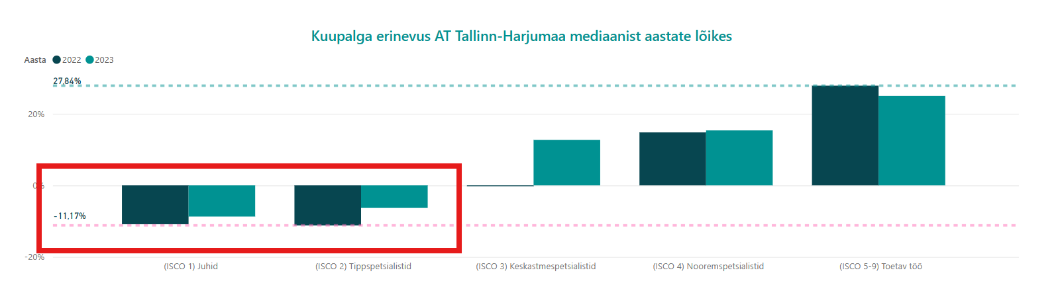
Joonis 1. Harku Vallavalitsuse töötasude võrdlus Fontese palgauuringu Tallinn-Harjumaa mediaan tulemustega
Arengukava raames hindasime organisatsiooni viie erineva kriteeriumiga skaalal 1-5 ning tõime tulemused nii visuaalselt kui ka numbriliselt välja, et kõigile oleks arusaam, milline on meie hetke olukord. Selline ülevaade annab nii elanikele kui ka juhtidele arusaama, kas oluliseks peetud väärtused, tulemused on oma arengus seal maal, kus ka tegelikult soovitakse olla. Samu andmeid seiratakse iga-aastaselt ehk taustaanalüüs on koostatud mõttega, et see on ka ühtlasi arengukava seiredokument koos mõõdikutega. Ühtlasi annab see vastava valdkonna eest vastutavatele teenistujatele olulist infot selle kohta, kuidas kasutatud sekkumised on tulemusi mõjutanud ning kas ja milliseid tegevusi on veel vaja.
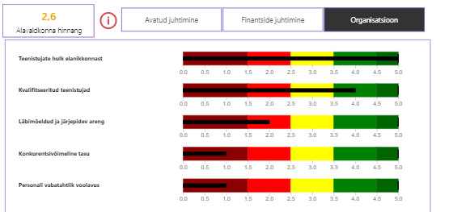
Joonis 2. Harku Vallavalitsuse alavaldkonna organisatsioon hindamistulemused, 2022

TULEMUS JA HETKESEIS
Kokkuvõtteks on enesehindamisel kõige olulisem teadvustada, miks midagi hindame ja mida see näitaja meie kohta ütleb. Igal mõõdetaval kriteeriumil peab olema taga põhjendus, miks see on oluline ning mida tahame saavutada. Samuti on tähtis leida õiged andmed ja metoodika, mis kõnetavad Sinu organisatsiooni. See, mis sobib üle Eesti või ühele omavalitsusele, ei pruugi sobida teisele. Analüüsi tegemisel on oluline teha tulemusest järeldus, et mida saadud number näitab – kas olukord on hea või halb. Ainult siis saavad juhid teha vastavaid otsuseid, et tulemust vajadusel parendada.
KOGEMUSE JAGAMINE
Vt juhtimisandmestikku tervikuna veebilehel Kuidas meie vallal läheb ning andmepõhise arengukava koostamise kohta veebilehelt Harku valla uue arengukava koostamine.
Harku VV abivallavanem Piret Zahkna Piret.Zahkna@harku.ee.

